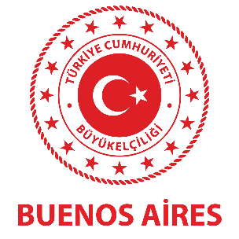

La Presidencia para los Turcos en el Extranjero y Comunidades Afines (bajo los auspicios del Ministerio de Cultura y Turismo de la República de Türkiye) ha estado realizando estudios sociales, culturales y económicos sobre familias y comunidades afines en diferentes geografías. Recientemente, en línea con nuestras crecientes relaciones bilaterales con América Latina y el Caribe, los estudios sobre dicha región también han ganado prevalencia. En este sentido, la Presidencia para los Turcos en el Extranjero y Comunidades Afines tiene como objetivo apoyar investigaciones que develen nuestros lazos históricos, culturales y sociales mutuos con América Latina y el Caribe, promuevan nuestros vínculos bilaterales y contribuyan al reconocimiento de nuestro país en la región.

En ese sentido, la Presidencia para los Turcos en el Extranjero y Comunidades Afines considera necesario profundizar el análisis y la investigación de las historias migratorias, personalidades importantes y documentos de archivo de la comunidad “Los Turcos”, que emigró del Imperio Otomano a América Latina durante el siglo XIX.

En línea con este objetivo, la Presidencia tiene la intención de realizar el Programa de Subsidio a la Investigación “La Migración de Los Turcos a América Latina” con el objetivo de apoyar las investigaciones de campo realizadas en las áreas mencionadas anteriormente, por expertos en todos los campos relevantes de Türkiye y otros países.

Dentro del alcance del programa, se otorgarán becas económicas para estudios académicos de campo (individuales o grupales) realizados en un plazo de 6 meses (máximo) en países de América Latina y el Caribe.

Las postulaciones para el "Programa de Subsidio a la Investigación de Migración de Los Turcos" se realizarán a través de **"https://basvuru.ytb.gov.tr/"** y se espera que los investigadores presenten un borrador de propuesta de investigación de campo en el momento de la solicitud. Las fechas de solicitud se establecen entre el 1 de agosto y el 12 de septiembre de 2022 y los resultados se anunciarán el 14 de octubre de 2022. Se pueden obtener más detalles sobre el programa en **losturcos@ytb.gov.tr** ​.